发明专利提案申请表
专利提案名称 | 基于feed-forward Transformer模型低消耗快速合成歌声的一种算法
现有业内或产品是否有类似的，现有技术是否有缺陷或不足或问题 | 传统的基线自回归模型在歌声合成中面临曝光偏差的问题，并且前期需要预先对齐的声学训练数据。例如HMM模型需要强制对齐训练数据，但也会导致在输出的数据中产生的有情绪歌唱不够准确，需要人为地手动校正。  现有模型在对运算时间需求低的场景中可以得到不错的训练效果，但是在实际应用场景中，我们往往需要更加高效无需等待的歌声合成技术。  现有的技术有以下几个局限。第一，任何一种模型都对训练数据集有着较高的要求，在合成时有些需要严格的对齐序列，即便通过模型或者人为进行了数据的预处理，无需预先对齐数据的训练模型仍然具有很强的吸引力。第二，面对基于手机等移动端处理单元的应用场景时，相对较弱的算力和即时的结果需求，现有算法都无法满足。而且需要人为地手动校正在实际应用场景中也是不可行的。
针对现有技术的不足，方案的改进点或者创新点主要在哪里？  针对现有技术的不足，方案的改进点或者创新点主要在哪里？ | 我们通过使用基于feed-forward Transformer的模型和WORLD声码器，无需额外的训练，适应性和可控性强，可以非常显著的减少对算力的需求。虽然其合成质量不及基于深度神经网络的wavenet等，但是对于实际应用场景中的用户来说是无法察觉的。结合持续时间模型对训练数据进行初始对齐，在这种模型中，输入序列和声音输出序列之间的对齐在训练过程中学习，在合成过程中进行推断。  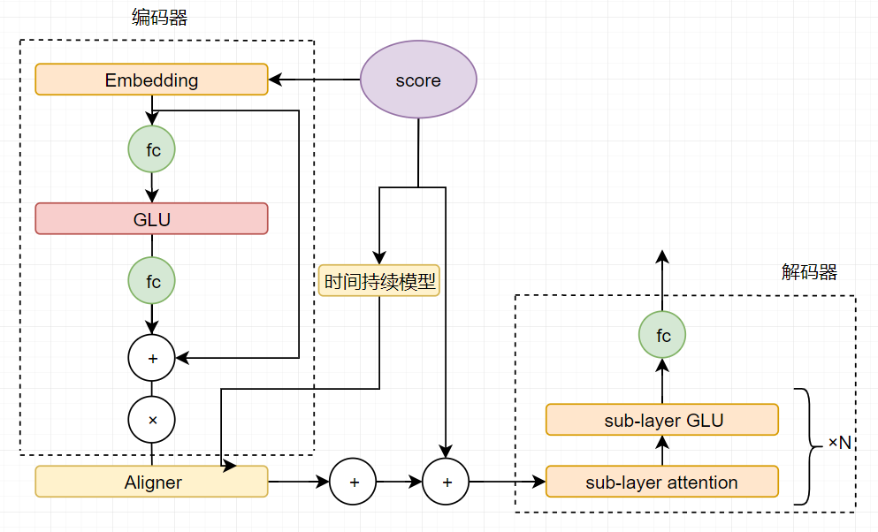  上图为模型的总体结构。输入Score的初始形态是一串音符序列，其中的音符包含开始和持续时间、音节以及对应的音素序列。音符的开始时间为元音的开始时间，音符的结束时间是下一个元音或者空挡的开始时间。模型的主要部分是编码器、Aligner和解码器。编码器接收输入的语音序列并计算。从每个输入音素计算嵌入量。然后，进入一系列的GLU，以获得每个音素的上下文信息。  再加上来自残余连接信息，进入Aligner。持续事件模型通过音符的开始时间与时长信息预测每个音素的步长并交给Aligner，Aligner将处理过的音素序列根据每个音素的步长复制相应的帧数，加上处理过的信息进入Decoder。  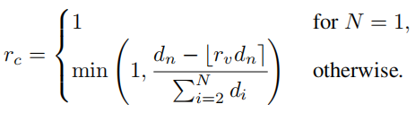  dn为每个音素的平均持续时间序列。为确保至少一半的音符持续时间被元音占用，固定rv=0.5。得到辅音的比例因子rc。然后调整音素的持续时间  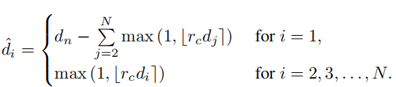  经过数层GLU、sub-Layer和attention单元，最终通过一个全连接层输出特征。  解码器基于feed-forward Transformer模型，每层由一个self-attention和sub-layer模块组成，将编码器隐藏状态序列转换为目标输出序列。。卷积层使用glu，其性能优于通常在Transformer中使用的ReLU激活网络。  通过MOS听力测试，测试了基于feed-forward Transformer模型和传统的基线自回归模型。我们的模型能够提供更快的输出，且避免了曝光偏差的问题，并且在听力测试中表现更好。
改进后的好处 | 我们提出的基于feed-forward Transformer模型的优点是，它形成了一个更加端到端的系统，在理想情况下，可以避免在合成时需要预先对齐的训练数据、单独的语音转录或单独的持续时间模型。与基线自回归模型相比，所提出的模型能够更快的运算，避免了曝光偏差相关的问题，结合self-attention的使用能够在产生更加连贯高质量的音色效果。在实际场景中，有着更加丰富和可行的应用。
备注

